**Laporan Praktikum Conditional Statement**

Disusun Oleh:

Muhammad Faiz An-Anri

2511532021

Dosen Pengampu: Dr. Wahyudi S.T M.T

Asisten Praktikum: Jovantri Immanuel Gulo

DEPARTEMEN INFORMATIKA

FAKULTAS TEKNOLOGI INFORMASI

UNIVERSITAS ANDALAS

TAHUN 2025/2026

Kata Pengantar

Pertama-tama izinkanlah kami penulis serta penyusun laporan ini mengekspresikan rasa syukur kami terhadap Tuhan Yang Maha Esa atas nikmat dan kesempatan yang diberikan sehingga laporan mengenai tipe data java ini dapat diselesaikan tepat pada waktu yang telah ditentukan oleh dosen algoritma dan praktikum.

Dengan sepenuh hati kami menyadari bahwa penyusunan proposal ini tidak dapat diselesaikan tanpa bantuan, dukungan, serta arahan dari berbagai pihak. Kami juga berterimakasih sebesar-besarnya kepada bapak Dr. Wahyudi S.T M.T atas didikan dan bimbingannya selama penyusunan laporan ini.

Sungguh manusia itu terbatas dalam segala hal. Oleh karena itu, tidak ada yang lahir dari tangan manusia bersifat sempurna. Begitu pula dengan laporan yang telah kami selesaikan ini. Dengan itu kami menerima semua kritik dan saran yang pembaca dapat berikan agar di masa depan kami dapat menghindari kesalahan yang kami lakukan di sini.

Semoga Laporan ini dapat bermanfaat dan memperluas cakrawala wawasan kita semua.

**Daftar Isi**

**BAB I** 1

1.1. Latar Belakang 1

1.2. Tujuan 1

1.3. Manfaat 1

**BAB II** 2

**2.1. Landasan Teori** 2

**2.2. Pembahasan** 3

2.2.1. Program dengan *if* dan *else* 4

2.2.2. Program dengan Banyak *If* 5

2.2.3. Program dengan *if, else if,* dan *else* 6

2.2.4. Program dengan *switch statement* 7

**BAB III** 8

3.1. Kesimpulan 8

3.2. Saran 8

# 

## Latar Belakang

Sejauh ini dalam praktikum program yang kita tulis sifatnya bersifat linear atau lurus saja. Namun diperlukan untuk mempelajari satu konsep agar program yang kita buat mampu melakukan pengambilan keputusan, konsep tersebut adalah konsep mengenai *conditional statement*

*Conditional statement* atau pernyataan berkondisi adalah konsep dalam pemograman di mana program mengeksekusi suatu perintah berdasarkan kondisi tertentu.

## Tujuan

1. Memahami apa itu *if* dan *else*
2. Memahami apa itu *switch*

## Manfaat

1. Pembaca dan penulis memahami apa itu *if* dan *else*
2. Pembaca dan penulis memahami apa itu *switch*

# 

## **Landasan Teori**

Conditional statement pada Java adalah pernyataan yang digunakan untuk membuat keputusan dalam alur program dengan cara mengeksekusi blok kode tertentu berdasarkan kondisi yang diberikan. Kondisi tersebut biasanya berupa ekspresi boolean yang bernilai true atau false. Jika hasil evaluasi kondisi bernilai true, maka blok kode di dalam statement tersebut akan dijalankan, sedangkan jika false, blok kode tersebut dilewati atau bisa dialihkan ke blok alternatif. Bentuk yang paling umum dari conditional statement di Java adalah if, if-else, if-else if-else, serta switch, yang memungkinkan program berjalan secara dinamis sesuai dengan keadaan atau input yang diterima.

## **Pembahasan**

Pada 29 September 2025 lalu, kelas Praktikum Algoritma A tahun 2025/2026 Universitas Andalas telah melaksanakan praktikum di labor komputer milik fakultas Teknologi Informasi.

Pokok pembahasannya adalah mengenai *conditional statement* dan kami diminta untuk memahami untuk nanti dijelaskan ulang di laporan praktikum. Berikut pembahasanny

### Program dengan *if* dan *else*

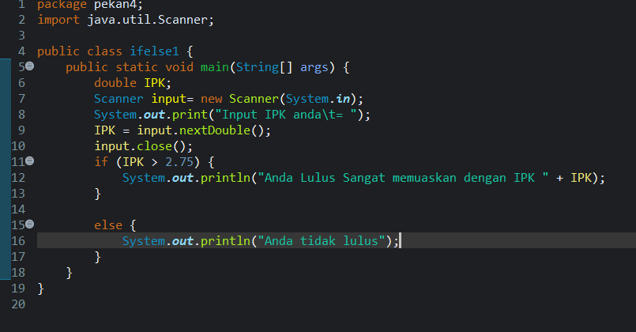

Secara singkat program di atas adalah program untuk menentukan apakah seorang dengan input IPK tertentu lulus. Seorang mahasiswa akan lulus bila IPK-nya di atas 2,75 dan tidak lulus bila di bawah 2,75

### Program dengan Banyak *If*

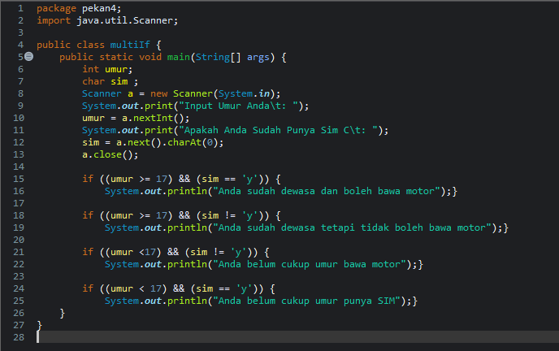

Program kedua adalah program untuk menilai apakah seseorang layak untuk mengendarai sepeda motor. Dapat dilihat pada program, terdapat 4 *if* dengan syaratnya masing-masing. If pertama untuk mengecek apakah user berumur lebih dari 17 dan memiliki SIM, jika iya maka cetak kalimat “anda sudah dewasa dan boleh bawa motor”. If kedua untuk mengecek apakah user berumur lebih dari 17 tahun dan tidak memiliki SIM, jika iya maka cetak “anda sudah dewasa tetapi tidak boleh bawa motor”. If Ketika untuk mengecek apakah user berumur kurang dari 17 dan tidak memiliki sim, jika iya maka cetak “anda belum cukup umur bawa motor”. If terakhir untuk mengecek apakah user memiliki sim dan berumur kurang dari 17 tahun, jika iya maka cetak “Anda belum cukup umur untuk punya SIM.”

### Program dengan *if, else if,* dan *else*

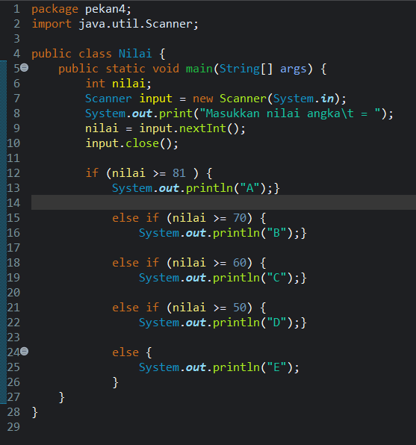

Program ini menggunakan *if*, *else if*, serta *else*. Setelah mengambil *input* angka dari *user* ia akan melakukan pengecekan berapa nilai yang masuk lalu mengeluarkan *output* sesuai kondisi yang sesuai. Bila input user lebih besar dari 81 maka yang keluar adalah “A”, jika di atas 70 namun di bawa 81 maka yang keluar adalah “B”, jika di atas 60 dan masih di bawah 70 maka yang keluar adalah “C”, jika di atas 50 dan masih di bawah 60 maka yang keluar adalah “D”, selain dari itu yang keluar adalah “E”.

### Program dengan *switch statement*

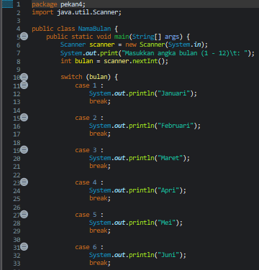

Program ini menggunakan switch statement yang merupakan salah satu fitur yang java tawarkan. *Switch statement* lebih cocok untuk digunakan dalam kondisi yang banyak daripada menggunakana if dan else yang bersarang. Di program *user* diminta untuk memberi input dari 1-12 dan *output* akan menjadi nama bulan dari nomor tersebut. Bila output lebih dari 12 maka akan muncul *output* “Angka tidak valid.”

# 

## Kesimpulan

Conditional statement pada Java sangat penting karena memungkinkan program membuat keputusan berdasarkan kondisi tertentu. Dengan menggunakan if, else, else-if, maupun switch, program dapat berjalan lebih dinamis dan sesuai dengan input yang diberikan. Setiap bentuk conditional memiliki kegunaannya masing-masing. If dan else cocok untuk kondisi yang tergolong sederhana. If, else if, serta else untuk kondisi yang sedikit lebih kompleks sehingga memerlukan cabang lebih banyak. Sementara switch digunakan untuk kondisi dengan pilihan banyak serta jelas.

## Saran

Mulai dari sini, error java akan semakin sulit ditangani karena banyak kondisi yang harus diperhatikan. Salah satu cara agar mampu melakukan debugging dengan baik di masa depan adalah memahami dengan baik konsep ini karena biasanya bug muncul dari kesalahan penanganan kondisi.

**Daftar Pustaka**

geeksforgeeks, “Java if-else Statement,” 2015. [Daring]. Tersedia pada: <https://www.geeksforgeeks.org/java/java-if-else-statement-with-examples/> . [Diakses: 30-Sep-2025].

W3schools, “Java if… else” 2025. [Daring]. Tersedia pada: <https://www.w3schools.com/java/java_conditions.asp>. [Diakses: 30-Sep-2025]

W3schools, “Java Switch” 2025. [Daring]. Tersedia pada: <https://www.w3schools.com/java/java_switch.asp> . [Diakses: 30-Sep-2025]

W3schools, “Java else if” 2025. [Daring]. Tersedia pada: <https://www.w3schools.com/java/java_conditions_elseif.asp> . [Diakses: 30-Sep-2025]